APSTIPRINĀTS
Ventspils brīvostas pārvaldes
2018.gada 27.augusta
Iepirkumu komisijas sēdē

ATKLĀTĀ KONKURSA

“Auto stāvlaukuma izbūve Ventspils Augsto tehnoloģiju parkā Nr.7, Ventspilī”

iepirkuma identifikācijas
Nr. VBOP 2018/ 139 ERAF

NOLIKUMA SKAIDROJUMI Nr.1

Ventspils, 2018.gads

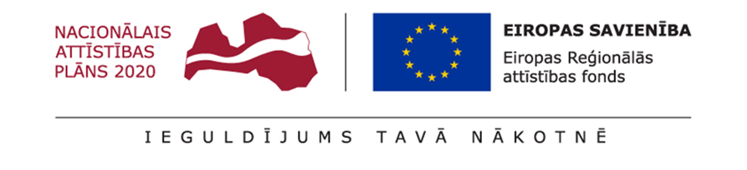
Nolikuma skaidrojumi Nr.1

1.jautājums.
Saskaņā ar Konkursa nolikuma 7.5.2.punktu pretendenta rīcībā jābūt sertificētam speciālistam šādā reglamentējamā būvdarbu sfērā – ūdensapgādes un kanalizācijas sistēmu, ieskaitot ugunsdzēsības sistēmas, būvdarbu vadīšana.

Būvprakses sertifikātu piešķiršanas kārtību no 2014.gada 15.oktobra nosaka Ministru kabineta 2014.gada 7.oktobra noteikumi Nr.610 “Būvspeciālistu kompetences novērtēšanas un patstāvīgās prakses uzraudzības noteikumi”. Ar minēto noteikumu spēkā stāšanos būvprakses sertifikāti ūdensapgādes un kanalizācijas sistēmu projektēšanas un būvdarbu vadīšanas jomā tiek izsniegti ar sertifikāta darbības sfēru “ūdensapgādes un kanalizācijas sistēmu, ieskaitot ugunsdzēsības sistēmas, projektēšana” un “ūdensapgādes un kanalizācijas, ieskaitot ugunsdzēsības sistēmas, būvdarbu vadīšana”.

Savukārt līdz minēto noteikumu spēkā stāšanās dienai būvprakses sertifikātu izsniegšanu noteica Ministru kabineta 2003.gada 8.jūlija noteikumi Nr.383 “Noteikumi par būvprakses un arhitekta prakses sertifikātu piešķiršanu, reģistrēšanu un anulēšanu”. Saskaņā ar minētajiem noteikumiem ūdensapgādes un kanalizācijas sistēmu projektēšanas un būvdarbu vadīšanas jomā sertifikātos darbības sfēra tika norādīta “ūdensapgādes un kanalizācijas sistēmu projektēšana” un “ūdensapgādes un kanalizācijas sistēmu būvdarbu vadīšana un būvuzraudzība”. Šo noteikumu izpratnē atbilstoši pielikuma “Sertificēšanas jomas un prakses ilgums, kas nepieciešams, lai varētu saņemt arhitekta prakses vai būvprakses sertifikātu” 4.piezīmē norādītajam ūdensapgādes un kanalizācijas sistēmas ir ūdensapgādes, kanalizācijas un attīrīšanas sistēmas un iekārtas, kā arī ugunsdzēsības sistēmas.

Tādēļ tie būvspeciālisti, kuriem būvprakses sertifikāti ūdensapgādes un kanalizācijas sistēmu projektēšanā un būvdarbu vadīšana ir izsniegti, pamatojoties uz Ministru kabineta 2003.gada 8.jūlija noteikumiem Nr.383 “Noteikumi par būvprakses un arhitekta prakses sertifikātu piešķiršanu, reģistrēšanu un anulēšanu”, ir tiesīgi arī projektēt un vadīt ugunsdzēsību sistēmu būvniecības darbus. Būvprakses sertifikāti, kuri izsniegti, pamatojoties uz spēku zaudējušajiem noteikumiem, atsevišķos gadījumos ir vēljoprojām spēkā esoši un attiecīgie būvspeciālisti ir tiesīgi īstenot patstāvīgo praksi projektēšanā un būvdarbu vadīšanā.

Ievērojot minēto, lūdzam Pasūtītāju apstiprināt, ka pretendents izpildīs Konkursa nolikuma 7.5.2.punkta prasību, ja pretendents piedāvās būvspeciālistu, kuram piešķirts būvprakses sertifikāts ūdensapgādes un kanalizācijas sistēmu būvdarbu vadīšanā.

Atbilde.
Pasūtītājs apstiprina, ka pretendents izpildīs nolikuma 7.5.2. punkta prasības arī tad, ja pretendents piedāvās būvspeciālistu, kuram ir spēkā esošs būvprakses sertifikāts ūdensapgādes un kanalizācijas sistēmu būvdarbu vadīšanā, kas piešķirts, pamatojoties uz Ministru kabineta 2003.gada 8.jūlija noteikumiem Nr.383 “Noteikumi par būvprakses un arhitekta prakses sertifikātu piešķiršanu, reģistrēšanu un anulēšanu”.

